Onglet 1



Manouk GLASIUS- Chef de projet digital

Gloria AMINI- UX/UI designer

Safiatou BALDE- Développeur web

Hidaya MSALLEM - Marketing digital et Communication

Données juridiques :

Dénomination sociale : InnovaDigital Agency

Siège social : 42 avenue du Web Éthique, 75010 Paris

Statut juridique : SARL

Capital social : 25 000 €

RCS : Paris B 812 334 009

SIREN : 812 334 009

SIRET : 81233400900021

Code APE / NAF : 6202A - Conseil en systèmes et logiciels informatiques

TVA intra : FR40812334009

Sommaire

1. Page de présentation
2. Descriptifs  
      1. Présentation du client  
      2. Présentation du projet  
      3. Présentation de l’agence  
    4. Comité de pilotage  
      5. Descriptif rédactionnel fonctionnel
3. annexe de la vielle
4. Benchmark  
     1. Étude de marché et chiffres clés  
     2. Positionnement / Concurrence  
     3. Analyse de stratégie
5. Stratégie de communication digitale
6. Identité visuelle et charte graphique
7. Cahier des charges fonctionnel
8. Cahier des clauses techniques détaillées
9. Présentation
10. Descriptifs

 1. Présentation des notre client

Storytelling de Mme Lemoine et CultureRadar :

Mme Isabelle Lemoine, 45 ans, ancienne directrice marketing dans l'industrie culturelle pendant 15 ans, a créé CultureRadar en 2024 suite à une prise de conscience personnelle. Habitante de Montreuil, elle observait quotidiennement la richesse culturelle exceptionnelle de Paris et sa périphérie, mais constatait avec frustration que cette offre restait largement invisible pour une grande partie de la population.

Son déclic est venu lors d'une soirée entre amis où chacun regrettait "qu'il ne se passe jamais rien d'intéressant" dans leur quartier, alors qu'elle venait de découvrir via un blog confidentiel l'existence de 12 événements culturels gratuits dans un rayon de 2km. C'est là qu'elle a réalisé le potentiel inexploité de l'intelligence artificielle pour résoudre ce problème de découverte culturelle.

Forte de son expérience dans le secteur et de sa vision d'une culture accessible à tous, Mme Lemoine a démissionné de son poste en septembre 2024 pour se consacrer entièrement à CultureRadar. Sa mission : créer la première plateforme française qui pense véritablement à la place de l'utilisateur pour lui recommander la culture qui lui correspond.

Informations Juridiques :

Dénomination sociale : CultureRadar SAS

Siège social : 42 rue de la Culture, 93100 Montreuil

Statut juridique : Société par Actions Simplifiée (SAS)

Capital social : 50 000 €

Numéro RCS : 924 856 317 RCS Bobigny

SIREN : 924 856 317

SIRET : 924 856 317 00012

Code APE/NAF : 6201Z (Programmation informatique)

TVA intracommunautaire : FR 35 924856317

Date de création : 15 octobre 2024

2. Présentation du projet

Mme Lemoine souhaite, à travers CultureRadar, proposer un service numérique intuitif, accessible à tous, permettant de valoriser les événements culturels locaux, souvent invisibles sur les plateformes traditionnelles. Le besoin exprimé repose sur la recommandation contextuelle d’événements, c’est-à-dire une plateforme capable de s’adapter au profil, aux envies et au contexte (temps libre, géolocalisation, météo, accessibilité, etc.) de chaque utilisateur.

Le projet inclut :

* Une plateforme responsive (mobile et desktop) ;
* Un moteur de recommandation évolutif ;
* Un système de gestion pour les partenaires culturels ;
* Une expérience fluide pour l'utilisateur final (UX, accessibilité, clarté).

Contraintes à respecter :

* Pas de budget initial défini : proposition à formuler par l’agence ;
* Lancement rapide souhaité (6 mois) ;
* Accessibilité et ergonomie prioritaires ;
* Approche inclusive et éthique (pas de sur-marchandisation des contenus culturels) ;
* Autonomie de gestion de contenu par le client.

3. Présentation de notre agence

InnovaDigital Agency est née de la rencontre de quatre étudiantes passionnées de l'IA School : Manouk, Safiatou, Gloria et Hidaya. Chacune apportant une expertise complémentaire - marketing digital, développement, design UX et stratégie business - elles ont décidé de créer une agence spécialisée dans les projets culturels innovants.

Leur vision : démontrer que l'intelligence artificielle peut être au service de l'humain et de la culture, en créant des solutions digitales qui reconnectent les personnes avec leur territoire. Après avoir observé l'échec de nombreuses plateformes culturelles qui privilégient la technologie à l'usage, elles ont développé une méthodologie unique basée sur l'empathie utilisateur et l'innovation responsable.

InnovaDigital Agency se positionne comme la première agence française spécialisée dans l'IA culturelle territoriale, avec pour mission d'accompagner les porteurs de projets qui veulent révolutionner l'accès à la culture.

Données juridiques :

Dénomination sociale : InnovaDigital Agency

Siège social : 42 avenue du Web Éthique, 75010 Paris

Statut juridique : SARL

Capital social : 25 000 €

RCS : Paris B 812 334 009

SIREN : 812 334 009

SIRET : 81233400900021

Code APE / NAF : 6202A - Conseil en systèmes et logiciels informatiques

TVA intra : FR 40812334009

4. Comité de pilotage

Maître d’ouvrage : CultureRadar

| Nom | Prénom | Poste | Mail | Téléphone | Horaires |
| --- | --- | --- | --- | --- | --- |
| Lemoine | Claire | Fondatrice, porteuse de projet | claire.lemoine@cultureradar.fr | 06 45 98 75 32 | L-V 9h-17h |
| Martinet | Hugo | Conseiller partenariats culturels | h.martinet@cultureradar.fr | 07 89 45 67 21 | L-J 10h-18h |
| Berger | Sophie | Coordinatrice accessibilité numérique | s.berger@cultureradar.fr | 07 61 23 56 78 | L-V 8h-16h |

Maître d’œuvre : InnovaDigital Agency

| Nom | Prénom | Poste | Mail | Téléphone |
| --- | --- | --- | --- | --- |
|  | Manouk | Chef·fe de projet digital | xxxx@InnovaDigitalAgency.fr | 07 45 34 65 78 |
| Amini | Gloria | UX/UI Designer | xxxx@InnovaDigitalAgency.fr | 07 54 67 34 32 |
|  | Saphiatou | Développeur·se | xxxx@InnovaDigitalAgency.fr | 07 33 45 78 98 |
| Msallem | Hidaya | Marketing digital et communication | xxxx@InnovaDigitalAgency.fr | 07 36 55 99 98 |

5. Descriptif rédactionnel fonctionnel

Fonctionnalités Front-Office

* Pour les Visiteurs Lambda : La plateforme CultureRadar accueille tous les visiteurs avec une interface épurée présentant instantanément les événements culturels les plus pertinents selon leur localisation. Sans inscription, ils peuvent découvrir les événements par catégories (théâtre, musique, expositions, patrimoine), consulter les détails des événements avec photos et descriptions enrichies, et utiliser les filtres de base (date, prix, accessibilité). L'expérience est volontairement simplifiée pour encourager l'inscription.
* Pour les Utilisateurs Connectés (B2C) : Une fois connectés, les utilisateurs accèdent à l'intelligence du système. L'algorithme de recommandation analyse leurs préférences déclarées, leur historique de navigation, leur géolocalisation en temps réel, les données météorologiques et les conditions de transport pour proposer des suggestions ultra-personnalisées. Ils disposent d'un tableau de bord personnel affichant leur empreinte culturelle (nombre d'événements découverts, économies réalisées, impact local), peuvent créer des listes de favoris, recevoir des notifications push pour les événements correspondant à leurs critères, et partager leurs découvertes avec leur réseau.
* Pour les Entreprises (B2B) : L'espace entreprise permet aux comités d'entreprise et DRH de créer des comptes collectifs, d'organiser des sorties de groupe avec recommandations adaptées aux équipes, de bénéficier de tarifs négociés avec les partenaires culturels, et d'accéder à des analytics sur l'engagement culturel de leurs collaborateurs pour optimiser leur politique de bien-être au travail.

Fonctionnalités Back-Office

* Pour les Organisateurs Culturels : Les théâtres, galeries, associations et créateurs indépendants disposent d'un espace dédié pour publier leurs événements avec un formulaire intelligent qui optimise automatiquement le référencement. Ils accèdent à des statistiques avancées (vues, clics, conversions), peuvent acheter des options de mise en avant ciblée selon des critères démographiques précis, et reçoivent des recommandations personnalisées pour améliorer l'attractivité de leurs événements basées sur l'analyse des données de la plateforme.
* Pour les Administrateurs CultureRadar : Le tableau de bord administrateur centralise toutes les métriques business (utilisateurs actifs, taux de conversion, revenus par segment), intègre Google Analytics via Google Tag Manager pour un suivi cross-plateforme, génère automatiquement des rapports mensuels détaillés sur les performances et tendances, et permet la modération des contenus avec workflows d'approbation automatique et manuelle.
* Contraintes Techniques Identifiées : Le système doit traiter en temps réel les données de géolocalisation de milliers d'utilisateurs simultanés, intégrer de manière fiable les API externes météo et transport qui peuvent subir des pannes, garantir des temps de réponse inférieurs à 2 secondes pour les recommandations personnalisées, et respecter scrupuleusement le RGPD avec chiffrement des données personnelles et droit à l'oubli intégré.

1. **Benchmark**

1.Etude de marché

#### Contexte général du marché culturel

* Le secteur culturel français pèse 47,1 milliards €, soit 2 % du PIB, avec une croissance de +5 % en 2024.
* Le spectacle vivant génère 2,1 milliards € de billetterie pour 62 millions de spectateurs.
* 83 % des internautes consomment la culture en ligne, témoignant d’un changement profond des usages, renforcé par la crise sanitaire.
* Demande accrue pour la personnalisation et l’hybridation physique/digital dans les expériences culturelles.

#### Forces du marché

* Digitalisation accrue des pratiques culturelles.
* Démocratisation de l’IA (personnalisation, recommandation intelligente).
* Fort usage mobile et montée en puissance des plateformes culturelles hybrides.
* Demande croissante de découverte locale et personnalisée.

#### **Analyse PESTEL (adaptée au marché culturel digital)**

**L’analyse PESTEL (facteurs macro-environnementaux) :**

Politique :

Politique culturelle de soutien aux initiatives locales et numériques (subventions, appels à projets).

Soutien des collectivités territoriales à l’innovation dans la médiation culturelle.

Mais : dépendance aux financements publics instables selon les gouvernements.

Économique *:*

Modèle économique hybride pertinent dans un contexte de pression sur le pouvoir d'achat (freemium, abonnement).

Possibilité de partenariats public-privé.

Crise économique potentielle : réduction des dépenses culturelles et publicitaires.

Socioculturel :

Forte demande pour une culture de proximité, accessible, locale.

Besoin croissant de personnalisation et d’expériences « sur mesure ».

Inclusion numérique encore inégale selon les publics (fracture numérique possible).

Technologique :

Accès croissant aux données ouvertes (Open Data, API publiques).

Montée en puissance de l’IA et des algorithmes de recommandation.

Besoin de solutions sécurisées, respectueuses de la vie privée.

Risque d’obsolescence rapide ou de bugs techniques.

Environnemental :

Intégration possible de critères éco-responsables (événements accessibles en transports, bilan carbone….).

Sensibilité croissante à la durabilité : opportunité de se différencier par des recommandations « éco-friendly ».

Légal :

Obligation de conformité au RGPD (données utilisateurs, consentement, droit à l’oubli).

Réglementation sur la publicité ciblée de plus en plus stricte.

Nécessité de licences pour certaines données ou contenus externes.

#### **Analyse SWOT de CultureRadar**

Forces (Strengths) :

1. Plateforme intelligente et personnalisée :
   * CultureRadar propose des recommandations culturelles basées sur des critères très détaillés (géolocalisation, préférences culturelles, contraintes de temps, météo, transport, etc.), ce qui crée une expérience utilisateur unique et sur mesure.
2. Modèle inclusif :
   * En valorisant la culture locale et les lieux indépendants, CultureRadar permet de découvrir des événements souvent oubliés par les grandes plateformes culturelles.
   * Ce modèle inclusif peut attirer un public large, y compris ceux qui se sentent exclus des grandes villes comme Paris.
3. Monétisation hybride :
   * La combinaison de freemium, abonnements premium et publicité raisonnée permet à CultureRadar d’avoir plusieurs sources de revenus, tout en offrant une expérience utilisateur fluide.
4. Partenariats locaux :
   * L'implication des collectivités locales peut aider à renforcer la crédibilité du projet et à obtenir des soutiens financiers ou promotionnels. Cela peut également donner une légitimité et une visibilité à la plateforme.
   * Technologie et intégration de données ouvertes (Open Data) :
     1. CultureRadar peut tirer parti des données publiques (comme Open Agenda, Open Météo) pour dynamiser l’offre de recommandations. Cette ouverture aux données permet de garantir une actualité constante et un enrichissement continu du contenu.

Faiblesses (Weaknesses) :

1. Dépendance aux partenaires externes :
   * L'intégration de données externes (OpenAgenda, Open Meteo, etc.) peut entraîner des problèmes de disponibilité ou de qualité des données. De plus, il pourrait y avoir des limites à la personnalisation si ces données sont insuffisantes ou mal intégrées.
2. Difficulté à attirer les utilisateurs dans un premier temps :
   * En tant que nouvelle plateforme, CultureRadar devra convaincre les utilisateurs de l’importance de ses recommandations personnalisées par rapport aux sites déjà établis.
3. Complexité technique :
   * Le développement d’un algorithme de recommandation efficace, capable de prendre en compte tous les paramètres en temps réel (météo, géolocalisation, trafic, etc.) peut être techniquement complexe et demander beaucoup de ressources en termes de développement et de maintenance.
4. Problèmes d'échelle et de financement initial :
   * CultureRadar devra démontrer son potentiel de rentabilité auprès des investisseurs ou partenaires. Le modèle économique hybride, bien que prometteur, pourrait ne pas générer des revenus suffisants dans les premières phases du projet.

Opportunités (Opportunities) :

1. Croissance du marché de la culture locale :
   * L’essor des plateformes qui promeuvent des événements locaux et la montée de l’intérêt pour les activités culturelles indépendantes offrent une opportunité d'attirer un large public.
2. Tendances du marché du digital et de l'IA :
   * L’utilisation de l'intelligence artificielle et des algorithmes de recommandation est un domaine en pleine croissance. En offrant une expérience personnalisée, CultureRadar pourrait se différencier des autres plateformes en proposant des recommandations réellement adaptées aux besoins de chaque utilisateur.
3. Soutien des collectivités locales :
   * Le développement de partenariats avec les collectivités locales, particulièrement dans le cadre des politiques culturelles territoriales, peut faciliter l'adhésion et offrir une source de financement ou de promotion.
4. Expansion du modèle Freemium :
   * Avec un modèle freemium pour les lieux culturels et des abonnements premium pour les utilisateurs, CultureRadar peut facilement s’étendre et attirer une grande diversité d'utilisateurs tout en ayant des revenus récurrents.
5. Positionnement sur des créneaux de niche :
   * En se concentrant sur des événements moins médiatisés (notamment en banlieue), CultureRadar peut capter un public négligé par les grandes plateformes nationales ou internationales, attirant ainsi des utilisateurs en quête d'authenticité et de proximité.

Menaces (Threats) :

1. Concurrence accrue :
   * Des plateformes comme Open Agenda, Time Out, et des applications locales déjà bien établies pourraient représenter une concurrence sérieuse. De plus, de nouveaux entrants dans le secteur pourraient également offrir des services similaires.
2. Problèmes liés à la vie privée et à la sécurité des données :
   * Collecter des données personnelles (préférences, géolocalisation, etc.) comporte des risques liés à la confidentialité et à la sécurité. Il est crucial de respecter la législation RGPD, mais cela pourrait aussi entraîner des contraintes techniques et juridiques.
3. Dépendance aux utilisateurs et à la qualité du contenu généré :
   * La plateforme dépend fortement de la qualité des événements référencés par les utilisateurs et les organisateurs d’événements. Si le contenu est faible ou mal géré, cela pourrait nuire à l'attractivité de la plateforme.
4. Problèmes de financement à long terme :
   * Si les sources de revenus comme la publicité, les abonnements ou les partenariats locaux ne génèrent pas suffisamment d'argent à long terme, le projet pourrait faire face à une instabilité financière.
5. Réglementations locales :
   * Les réglementations concernant la publicité en ligne, la collecte de données ou encore les règles de diffusion des événements pourraient constituer un obstacle supplémentaire, notamment en ce qui concerne la diversité des partenariats et l'optimisation des processus.

**Conclusion :**

CultureRadar a un potentiel immense grâce à son approche innovante et personnalisée de la découverte culturelle. Cependant, pour qu’il réussisse, il faudra surmonter des défis techniques, attirer des utilisateurs face à une concurrence féroce et réussir à établir des partenariats solides. En tirant parti des tendances actuelles et en se concentrant sur des stratégies de monétisation diversifiées, CultureRadar peut se positionner comme une plateforme incontournable pour les habitants en quête d'événements locaux adaptés à leurs besoins.

**c. Analyse des 5 forces de Porter pour CultureRadar**

L’analyse de Porter (l’attractivité d’un marché en évaluant les menaces concurrentielles) :

**Forces | Evaluation et Impact**

Intensité de la concurrence | Forte

* Présence d’acteurs bien installés (Open Agenda, Eventbrite, Time Out, Meetup).
* Difficultés à émerger sans forte différenciation (UX, IA, ancrage local).
* Mais peu de concurrents combinent autant de critères contextuels que CultureRadar.

Menace des nouveaux entrants | Modérée

* L’accès à la technologie (open data, API) est relativement simple.
* Cependant, la création d’un algorithme robuste, d’un réseau local et d’une base d’utilisateurs fidèles reste complexe.
* Les barrières à l’entrée sont donc surtout techniques et relationnelles (partenariats locaux).

Pouvoir de négociation des fournisseurs (données, partenaires locaux) | Modéré à élevé

* Dépendance aux sources externes (Open Agenda, météo, transport) pour alimenter l’algorithme.
* Certains fournisseurs de données ou API pourraient devenir payants ou limiter l'accès.
* Les partenaires locaux (mairies, institutions culturelles) peuvent imposer des conditions.

Pouvoir de négociation des clients (utilisateurs) | Élevé

* Les utilisateurs sont très volatiles, habitués à des services gratuits.
* Les alternatives gratuites ou bien connues sont nombreuses.
* Nécessité de démontrer rapidement la valeur ajoutée (précision, personnalisation, utilité locale).

Menace des produits de substitution | Forte

* Substitution facile par Google Maps, Facebook Events, sites locaux d'agendas culturels.
* Le bouche-à-oreille ou les groupes WhatsApp locaux sont aussi des concurrents indirects.
* Nécessité de proposer une expérience unique et intelligente que ces outils ne peuvent pas égaler.

#### Cibles et données démographiques

* Cible principale : 25-40 ans, urbains, CSP+, actifs, utilisateurs d’apps culturelles
* Cible secondaire : 18-24 ans, étudiants, curieux, social-first
* Zone de chalandise : grandes métropoles françaises pour démarreur (Paris, Lyon, Marseille), puis extension progressive.

## 

**TABLEAU RÉCAPITULATIF – ANALYSE STRATÉGIQUE DE CULTURERADAR**

| Analyse | Éléments clés |
| --- | --- |
| SWOT – Forces | ✔ Positionnement unique : IA au service de la culture territoriale  ✔ Approche centrée utilisateur (UX & éthique IA)  ✔ Équipe experte & agile |
| SWOT – Faiblesses | Faible notoriété au démarrage  Ressources limitées  Offre encore en développement initial |
| SWOT – Opportunités | Besoin de valoriser l’offre culturelle locale  Croissance de la culture numérique  Demande institutionnelle d’innovation territoriale |
| SWOT – Menaces | Méfiance envers l’IA  Concurrence d’acteurs généralistes  Saturation des plateformes culturelles |
| PESTEL – Politique | Soutien à la culture et à l'innovation numérique (aides, subventions, politiques territoriales) |
| PESTEL – Économique | Reprise du secteur culturel post-Covid, mais budgets parfois limités selon les régions ou acteurs |
| PESTEL – Socio-culturel | Attente de proximité, d’authenticité, montée de l’usage digital culturel |
| PESTEL – Technologique | Montée de l’IA générative, outils mobiles géolocalisés, nouveaux usages immersifs |
| PESTEL – Écologique | Sensibilité croissante à la durabilité numérique, besoin de solutions sobres et responsables |
| PESTEL – Légal | RGPD, accessibilité numérique (RGAA), transparence algorithmique |
| Porter – Concurrence | Élevée (Fever, Meetup, Sortir À Paris), mais peu ancrée localement |
| Porter – Substituts | Nombreux (réseaux sociaux, guides locaux, bouche-à-oreille) |
| Porter – Clients | Attentes fortes en expérience personnalisée et accessibilité |
| Porter – Fournisseurs | Faible dépendance (développement en interne) |
| Porter – Nouveaux entrants | Marché attractif, mais différenciation difficile sans vision claire |

## 

## 2. Positionnement et Concurrence

### **a. Analyse concurrentielle**

Afin d’établir un positionnement stratégique pertinent pour CultureRadar, nous avons analysé quatre acteurs clés du marché : trois concurrents directs (Fever, Open Agenda, SortirAParis) et un concurrent indirect (Meetup). Chaque analyse repose sur quatre audits : technique, référencement, design/ergonomie, et accessibilité.

#### **Fever – Le géant événementiel dopé à l’IA**

**Audit technique**

* Technologies : React, Node.js, AWS (via Wappalyzer)
* Performance : Chargement rapide (PageSpeed > 85), mais interface parfois dense
* Responsive : Très bon sur mobile, expérience fluide, animations bien intégrées
* Application mobile : Oui (iOS/Android), bien notée sur stores

**Audit SEO & SEA**

* SEO très performant : balises <title> optimisées, maillage interne dense, sitemap et robots.txt présents
* Nombreux backlinks (autorité de domaine élevée)
* Mots-clés positionnés : “événements Paris”, “activités originales”, etc.
* Campagnes SEA sur Google et réseaux sociaux ciblés
* Réseaux sociaux : Instagram (+1M abonnés), TikTok (fort engagement), publication quotidienne
* Approche AIDA : bien maîtrisée via landing pages personnalisées et storytelling événementiel

**Audit design/ergonomie**

* Identité forte : palette chaude, typographie claire, logo identifiable
* Ergonomie moderne mais parfois chargée d’éléments cliquables
* Critères Nielsen : respect global mais densité d’info parfois excessive

**Audit accessibilité**

* Contrastes respectés, mais navigation au clavier incomplète
* Pas de plugin d’accessibilité dédié
* Structure HTML globalement cohérente, mais manque de ARIA rôles clairs

**Conclusion :**  
Fever dominé par son écosystème propriétaire, son IA robuste et son univers premium, mais sa complexité d’usage et son manque d’accessibilité peuvent rebuter une partie du grand public.

**OpenAgenda – L’agrégateur B2B français**

**Audit technique**

* Stack : PHP, MySQL, interface API ouverte
* Performance : correcte mais parfois lente selon le volume de données
* Responsive : basique, pas d’application mobile dédiée
* Site orienté usage pro, sans fluidité utilisateur

**Audit SEO & SEA**

* Référencement solide sur les requêtes “agenda culturel”, “événements régionaux”
* Présence des fichiers techniques (robots.txt, sitemap)
* Réseaux sociaux : faible présence (Twitter et LinkedIn uniquement)
* Pas de SEA, ni de stratégie AIDA apparente

**Audit design/ergonomie**

* Interface minimaliste, vieillissante
* Palette neutre (gris/bleu), peu engageante
* Navigation fonctionnelle mais peu intuitive
* UX peu optimisée pour un usage grand public

**Audit accessibilité**

* Données ouvertes, standardisées (schema.org)
* Peu d’adaptation pour public en situation de handicap
* Contrastes corrects mais pas d’accompagnement pour déficients visuels

**Conclusion :**  
Fort sur l’aspect structuration des données et la fiabilité B2B, Open Agenda est peu adapté au grand public et dépourvu de moteur de recommandation personnalisé, ce qui constitue une opportunité pour CultureRadar.

#### 

#### **SortirAParis – Le guide régional de référence**

**Audit technique**

* CMS maison ou WordPress fortement customisé
* Performance moyenne (PageSpeed 60-70)
* Responsive fonctionnel mais peu dynamique
* Pas d’application dédiée

**Audit SEO & SEA**

* SEO très fort : ancienneté, 10M lecteurs mensuels, nombreuses pages indexées
* SEA via Google Ads et display, ciblage local
* Réseaux sociaux actifs : Facebook, Instagram, Twitter
* Stratégie éditoriale et publicitaire plus que réellement orientée utilisateur
* Peu de personnalisation (aucune IA, navigation classique par filtres)

**Audit design/ergonomie**

* Couleurs vives, logo clair, mais interface très dense
* Typographies parfois trop petites, nombreux éléments perturbateurs
* UX surchargée : difficile de se repérer dans la multitude de contenus

**Audit accessibilité**

* Peu d’adaptations spécifiques : contrastes parfois insuffisants
* Navigation pas toujours cohérente pour lecteurs d’écran
* Aucune politique de conformité déclarée

**Conclusion :**  
SortirAParis reste leader éditorial, mais repose sur un modèle ancien et peu personnalisé, ce qui laisse place à une offre plus ciblée, intuitive et mobile-first.

**Meetup – Le réseau communautaire indirect**

**Audit technique**

* Stack : React, Node.js, base historique vieillissante
* Performance correcte mais site peu fluide
* Responsive partiel, application mobile existante
* Plateforme instable (mise à jour lente)

**Audit SEO & SEA**

* SEO limité : peu de contenu éditorial optimisé
* Absence de SEA structuré
* Réseaux sociaux très faibles
* Découverte par bouche-à-oreille ou usage communautaire

**Audit design/ergonomie**

* Design daté, ergonomie figée (UI figée depuis 2013)
* Typographies dépassées, interactions rigides
* UX rigide, peu de flexibilité utilisateur

**Audit accessibilité**

* Contrastes moyens, navigation peu fluide au clavier
* Accessibilité limitée, structure HTML non standardisée
* Plugin tiers peu efficace

**Conclusion :**  
Concurrent indirect par son approche communautaire, Meetup souffre de limites UX et techniques, mais illustre la pertinence de l’ancrage local dans les événements.

### 

### **b. Mapping concurrentiel**

Le mapping suivant permet de situer CultureRadar parmi ses concurrents sur deux axes :  
Personnalisation de l’expérience (faible à élevée) et accessibilité/utilisabilité grand public (élitiste à universel)

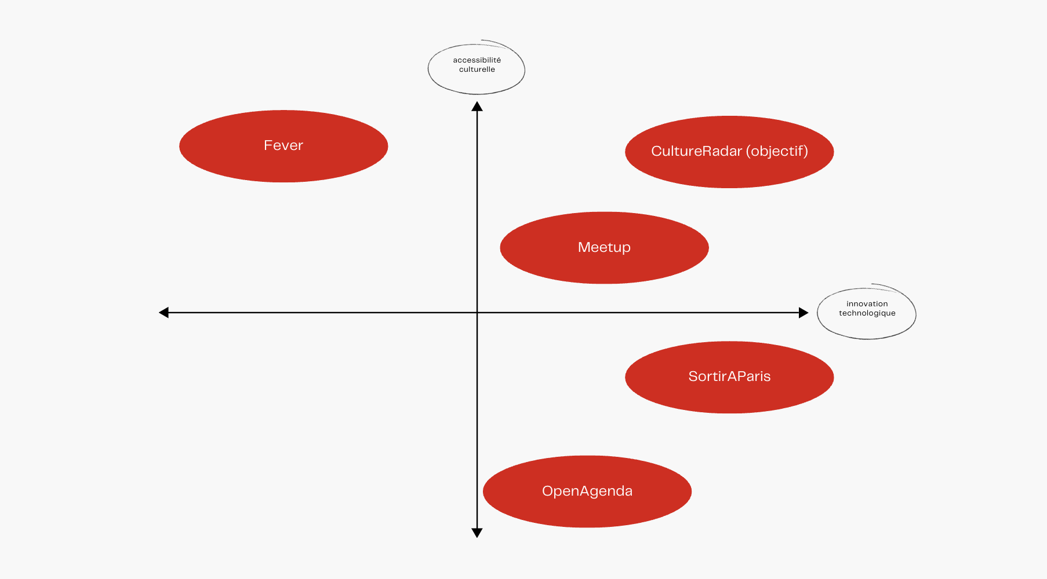

### **c. Positionnement stratégique de CultureRadar**

CultureRadar se positionne comme une solution intelligente, intuitive et accessible pour la découverte d’événements culturels personnalisés et locaux. Là où ses concurrents sont :

3. Analyse de stratégie

**a. Cibles et cœur de cible**

Cible principale :

Adultes urbains actifs (25-45 ans), CSP+, vivant dans les grandes métropoles françaises (Paris, Lyon, Marseille, Lille, Nantes).

* Tranche d’âge : 25 à 45 ans
* CSP : Cadres, professions libérales, jeunes actifs diplômés
* Habitudes : Grande affinité avec les applications culturelles et la consommation de contenus via mobile
* Motivations d’achat : Découverte de nouvelles expériences culturelles, gain de temps, pertinence des recommandations
* Budget moyen mensuel dédié à la culture : 50–100€

**Cœur de cible :**

Les explorateurs culturels connectés

* Tranche d’âge : 28–38 ans
* Profil : Très actifs culturellement, curieux, digital natives, en recherche de contenus culturels authentiques et originaux
* Usage web : Smartphones, réseaux sociaux, recommandations automatiques (Netflix, Spotify...)
* Motivations : Personnalisation, originalité, gain de temps, confiance dans la plateforme

**Cible secondaire :**

Familles avec enfants et seniors dynamiques (55–70 ans)

* Tranche d’âge : 35–50 ans (parents) / 55–70 ans (seniors)
* Motivations : Activités familiales / sociales, proximité géographique, sécurité de l’expérience
* Budget culturel : Moyen (30–60€), préférence pour les activités locales et abordables

**b. Grille d’analyse d’état d’esprit**

Contexte n°1 – Utilisateur urbain, vendredi soir

*“Je sors du travail, j’aimerais faire quelque chose ce soir sans perdre du temps à chercher sur 10 sites différents.”*

| Affect | Motivation | Blocage | Besoin | Opportunité fonctionnelle |
| --- | --- | --- | --- | --- |
| Frustration | Se détendre rapidement | Perte de temps, choix trop vaste | Une sélection rapide et personnalisée | Moteur de recommandation instantané + “Suggestion du jour” |

Contexte n°2 – Maman de 2 enfants en vacances

*“Je veux occuper mes enfants sans me ruiner, mais je ne sais pas ce qui est bien noté.”*

| Affect | Motivation | Blocage | Besoin | Opportunité fonctionnelle |
| --- | --- | --- | --- | --- |
| Stress | Trouver une activité familiale simple | Manque de clarté, infos dispersées | Filtres adaptés à l’âge, prix, lieu | Mode “famille” + notations utilisateurs fiables |

**c. Interviews**

Objectif :

Valider les besoins réels de la cible et identifier les fonctionnalités prioritaires.

Échantillon :

12 personnes interrogées (8 actifs urbains, 2 familles, 2 seniors)  
 Méthode : entretiens semi-directifs (annexes avec verbatim et questionnaire)

Résultats principaux :

* 87% des répondants passent plus de 15 minutes à chercher une sortie
* 92% aimeraient avoir une application de recommandations personnalisées
* 75% préfèrent une interface simple à un catalogue trop riche
* Fonctionnalités jugées prioritaires :
  + Géolocalisation des événements
  + Personnalisation des suggestions
  + Possibilité de réserver en 1 clic
  + Ajout à un agenda personnel
* Contenus jugés inutiles :
  + Pages trop éditorialistes (articles longs)
  + Contenus non filtrables (par prix, public cible)

**d. Personas**

Présentés ici sous forme textuelle (version graphique en annexes)

Persona 1 – Camille, 31 ans, UX Designer à Paris

* Appareils utilisés : iPhone, MacBook, Apple Watch
* Fréquence culturelle : 2–3 sorties/semaine
* Objectifs : Découvrir des expériences originales, gagner du temps
* Réseaux sociaux : Instagram, LinkedIn
* Budget culturel mensuel : 100€
* Recherche sur CultureRadar : “Expositions immersives ce week-end”
* Pain point : Trop d’options non filtrées ailleurs

Persona 2 – Patrick, 61 ans, retraité actif à Bordeaux

* Appareils : iPad, ordinateur fixe
* Sorties préférées : concerts, théâtre, visites historiques
* Fréquence : 1–2 sorties/mois
* Réseaux : Facebook
* Motivations : Sortir avec des amis, rompre l’isolement
* Problèmes : Interfaces complexes, police trop petite
* Attentes : Simplicité, lisibilité, accès rapide aux infos pratiques

Persona 3 – Claire & Thomas, 38 et 40 ans, parents de 2 enfants

* Appareils : Samsung Galaxy, tablette familiale
* Sorties : Musées, ateliers enfants, spectacles
* Budget : 60€/mois
* Utilisation attendue : Suggestions “kids-friendly”
* Recherche type : “Activités gratuites à moins de 10km pour 6-10 ans”

**e. Tableau des acteurs**

| Rôle | Enjeux | Atouts | Handicaps | Stratégie |
| --- | --- | --- | --- | --- |
| Cible principale | Découvrir rapidement des sorties personnalisées | Forte affinité digitale, usage régulier | Saturation d’offres concurrentes | IA + UX claire pour gagner leur confiance |
| Familles | Trouver des activités pratiques et abordables | Recherche active, disponibilité le week-end | Manque de temps, budget limité | Proposer des filtres adaptés et alertes ciblées |
| Partenaires culturels | Toucher un public ciblé sans frais élevés | Contenus exclusifs, ancrage local | Peu de visibilité en ligne | Proposer un espace d’édition simplifié et gratuit |
| Institutions locales | Promouvoir leur offre auprès du grand public | Répertoire événementiel fiable | Moyens de communication limités | Offrir des API ou intégrations de leurs agendas dans CultureRadar |
| Concurrence (ex. Fever) | Maintenir leur domination sur le marché premium | Marques fortes, IA développée | Complexité, manque d’accessibilité | Se différencier par simplicité, accessibilité et proximité |

**f. Zone de chalandise**

CultureRadar n’ayant pas de boutique physique, sa zone de chalandise se base sur l’implantation numérique via géolocalisation.  
 Voici la cartographie :

Zone actuelle (beta test) :

* Paris & Île-de-France

Zones d’extension ciblées à 6-12 mois :

* Lille
* Lyon
* Bordeaux

1. Stratégie de communication digitale

1. Stratégie éditoriale

1. **Objectifs généraux de la communication**

| Objectif marketing | Description | Leviers digitaux mobilisés |
| --- | --- | --- |
| Notoriété | Faire connaître CultureRadar comme la plateforme innovante de culture personnalisée | SEO, SEA, Réseaux sociaux, Influence |
| Image / Intérêt | Valoriser l’approche humaine, territoriale et éthique de la plateforme | Storytelling, contenu éducatif, UGC (User Generated Content), newsletters |
| Essai / Évaluation | Inciter les utilisateurs à tester la plateforme (via démo, recommandations, essais gratuits) | Landing pages, campagnes email, retargeting, vidéos explicatives |
| Vente / Conversion | Générer des inscriptions et des utilisations récurrentes | UX optimisée, tunnel clair, call-to-action percutants |
| Fidélisation | Créer un lien fort avec les utilisateurs pour encourager la réutilisation et le bouche-à-oreille | CRM, communauté, contenus personnalisés, événements |

1. **Objectifs SMART (exemples)**

* Spécifique : Augmenter de 25% le trafic organique en 6 mois via une stratégie SEO de contenus culturels locaux.
* Mesurable : Générer 500 nouveaux utilisateurs inscrits à la plateforme dans les 3 premiers mois après le lancement.
* Ambitieux mais atteignable : Obtenir un taux d’engagement moyen de 8% sur Instagram et LinkedIn d’ici 4 mois.
* Réaliste : Collaborer avec au moins 10 influenceurs ou micro-créateurs culturels en 6 mois.
* Temporel : Lancer 2 newsletters mensuelles segmentées d’ici fin T2.

1. **Stratégie éditoriale globale**

Ton et style

* Ton : Inspirant, inclusif et accessible
* Style rédactionnel : Narratif et informatif (valorise les initiatives locales, les événements, les histoires humaines)
* Vocabulaire : Culturel mais vulgarisé, chaleureux, ancré dans les territoires

Objectif éditorial

Créer une connexion émotionnelle avec les utilisateurs tout en leur offrant de la valeur concrète (découverte d'événements, recommandations pertinentes, éclairages culturels).

### 

### 2. Stratégie SEO : dominer les recherches culturelles

**Budget recommandé** : 8 000-12 000€/mois

**Mots-clés prioritaires** avec volumes mensuels :

* "sortir paris" (40 000) - Difficulté 75/100 [Gradi Web](https://www.gradiweb.com/comment-choisir-mots-cles-referencement-naturel/)
* "événements culturels paris" (18 000) - Difficulté 60/100
* "agenda culturel paris" (12 000) - Difficulté 55/100
* "concerts paris" (15 000) - Difficulté 65/100
* Longue traîne géolocalisée : "sortir paris 11e", "culture marais"

**Architecture SEO optimale** :

cultureradar.fr/

├── /événements/ (concerts, expositions, théâtre)

├── /quartiers/ (marais, montmartre, saint-germain)

├── /agenda/ (ce-soir, week-end, mois)

└── /guides/ (sortir-paris, culture-gratuite)

**Production de contenu** : 30 articles/mois incluant guides quartiers, interviews artistes, previews événements et sélections thématiques. [blogduwebdesign](https://www.blogduwebdesign.com/pages/outils-web/outils-marketing-digital/outils-seo/) Focus sur schema.org Events et Core Web Vitals (<2.5s LCP).

### 

### 

### 

### 

### 

### 

### 

### 

### 

### 3. Stratégie SEA : acquisition ciblée et rentable

**Budget mensuel** : 7 000-13 000€

**Répartition campagnes** :

* **Search** (60%) : CPC moyen 1,40€ culture/loisirs [Growth-angels](https://www.growth-angels.com/ressources/cpc-google-ads-par-secteur)
* **Display** (25%) : Audiences passionnés culture
* **Discovery** (15%) : Recommandations YouTube/Gmail

**Optimisations spécifiques** :

* Extensions événements avec dates, prix, disponibilité
* Ciblage géolocalisé Paris intra-muros prioritaire
* Quality Score 8/10 minimum via landing pages optimisées
* ROAS cible 400% avec CPA maximum 15€

Stratégie SMO & Emailing - CultureRadar

"La boussole culturelle dont vous avez besoin"

4. SMO – Social Media Optimization

La stratégie SMO de CultureRadar constitue un pilier essentiel de son déploiement digital, en s'appuyant sur une approche multi-plateforme pour développer sa visibilité, créer de l'engagement et transformer les audiences sociales en utilisateurs actifs. Elle s'adresse à des profils variés, allant des jeunes adultes connectés aux publics seniors plus informatifs, en passant par les professionnels culturels. Cette stratégie s’articule autour de trois grands objectifs : la notoriété, l’engagement et l’acquisition.

Objectifs de la stratégie SMO

Notoriété & Image - Positionner CultureRadar comme plateforme de référence en matière de culture locale. - Valoriser la marque en tant qu’experte dans la découverte culturelle personnalisée. -

Fédérer une communauté engagée autour de la culture de proximité.

Intérêt et Engagement - Générer du trafic qualifié vers la plateforme. - Stimuler l’interaction et l’engagement des utilisateurs existants. - Créer du contenu susceptible de devenir viral.

Acquisition & Conversion - Attirer de nouveaux utilisateurs à partir des réseaux sociaux. - Convertir les abonnés en utilisateurs actifs de la plateforme. - Fidéliser grâce à du contenu à forte valeur ajoutée.- Choix des plateformes et ligne éditoriale

Instagram (Priorité 1)

Public cible : Marie, 25-40 ans, actifs urbains.

Objectifs : Créer de l'inspiration visuelle, nourrir un univers lifestyle, renforcer le lien communautaire.

La ligne éditoriale mise sur une esthétique soignée avec des contenus immersifs : coulisses de lieux culturels, stories interactives, récits d'artistes.

Formats : - Posts : présentation de lieux photogéniques, zoom sur des artistes locaux. - Stories :recommandations en temps réel, Q&A, sondages. - Réels : formats courts dynamiques pour les tendances culturelles. - IGTV : interviews, visites virtuelles.

Facebook (Priorité 2)

Public cible : Bernard (55 ans), Ahmed (professionnels du secteur).

Objectifs : Informer, valoriser le patrimoine, entretenir une communauté locale.La ligne éditoriale est plus structurée : informations longues, valorisation du territoire culturel. Formats : - Posts : articles de fond, focus événements. - Création d’événements : intégration directe

depuis CultureRadar. - Groupes Facebook : animation de communautés locales. - Lives : interviews,découvertes en direct.

TikTok (Priorité 3)

Public cible : jeunes (18-25 ans), early adopters.

Objectifs : viralité, notoriété rapide, captation de l'attention sur un ton plus spontané. Ligne éditoriale : décalée, authentique, adaptée aux tendances du moment. Formats : - Vidéos courtes : découverte de lieux, réactions. - Trends : détournement des tendances

TikTok appliquées à la culture. - Challenges : défis communautaires (#CultureRadarChallenge). - Duos :

interactions avec les créateurs de contenu.

Calendrier de publication

|  |  |  |  |  |
| --- | --- | --- | --- | --- |
| **Plateforme** | **Posts/Semaine** | **Stories** | **Lives** | **Vidéos** |
| Instagram | 5 | 03-mai | 2 | - |
| Facebook | 3 | 01-févr | 1 | - |
| TikTok | - | - | - | 4 |

Exemple de semaine type :

Lundi - Motivation Monday Instagram : inspiration culturelle de la semaine Facebook : agenda culturel hebdomadaire TikTok : "Cette semaine je découvre..."

Mercredi - Découverte Wednesday Instagram : lieu méconnu + sondage Facebook : article approfondi TikTok : découverte insolite

Vendredi - Culture Friday Instagram : recommandations du weekend + reel Facebook : focus événements à venir TikTok : "Mes plans culture"

Dimanche - Partage Sunday Instagram : contenu utilisateur (UGC) Facebook : réactions communauté TikTok : récap de la semaine

Exemples de publications Instagram (Post type Marie) Visuel : photo du Centquatre, Paris 19e Caption : Pépite culturelle du jour : Le Centquatre Entre art contemporain et expérimentations, ce lieu hybride ne cesse de surprendre ! 104 rue d’Aubervilliers, Paris 19e Riquet (ligne 7) - 5 min à pied Entrée libre jusqu’à 20h

Conseil CultureRadar : venez en fin d’après-midi pour la lumière naturelle dans la nef

**CultureRadar #Paris19 #ArtContemporain**

Facebook (Post type Bernard) Visuel : photo du Château de Vincennes

Texte : DÉCOUVERTE PATRIMOINE : Le Château de Vincennes

Saviez-vous que ce château royal du 14e siècle abrite l'une des plus belles Saintes- Chapelles de France ?

Prochaines visites guidées :

Samedi 14h30 : "Les rois de France à Vincennes"

Dimanche 16h : "L'architecture gothique expliquée"

Tarif réduit : 7€

PMR friendly ✓

Réservation sur CultureRadar.fr

TikTok (Vidéo tendance) "POV : Tu utilises Culture Radar pour la première fois" - Scène 1 : Moi avant Culture Radar (regard vide sur un agenda papier) - Scène 2 : Ouverture de l’app, navigation simple - Scène 3 : Swipe rapide entre recommandations - Scène 4 : Moi heureux.se dans une galerie d’art - Musique : tendance actuelle - Hashtags : #CultureRadar #CultureHack #POV

Evénements sociaux Jeu-concours Instagram mensuel Nom : #Mon Lieu Secret Culture Principe : poster une photo d’un lieu culturel peu connu, taguer @cultureradar + 2 amis, utiliser le hashtag dédié. Lot : Pass culture 100 € + 1 an Premium CultureRadar.

Challenge TikTok trimestriel Nom : #CultureRadarChallenge Objectif : faire découvrir une expérience culturelle originale avec un son spécial CultureRadar. Partenariats prévus avec des micro-influenceurs.

Lives Instagram bi-mensuels Nom : Culture Talk Contenu : interviews d’artistes, visites virtuelles de lieux culturels, sessions Q&A communautaires.

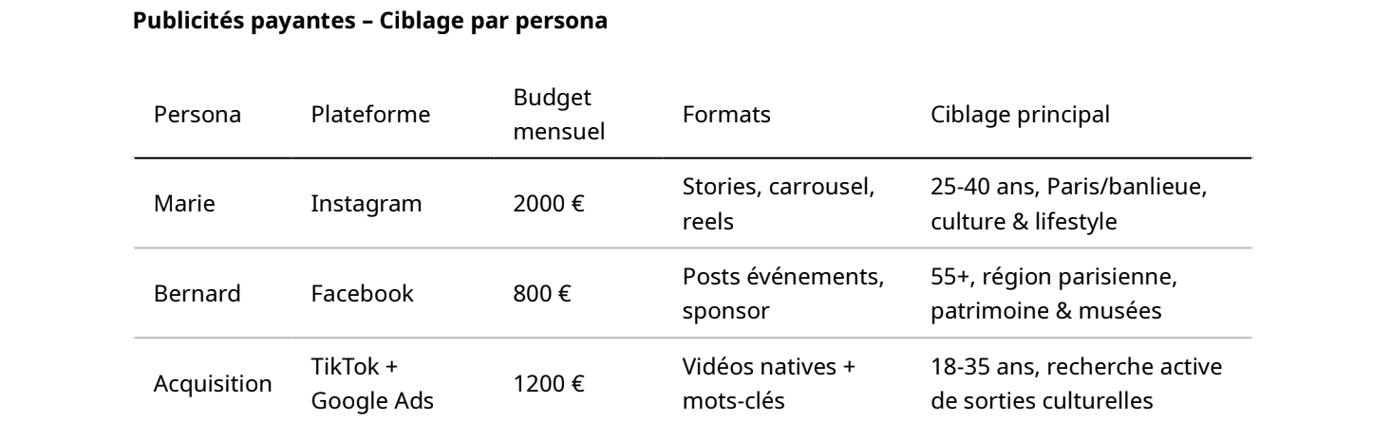

e. Emailing

Stratégie de communication par email pour CultureRadar La stratégie emailing de CultureRadar constitue un levier central pour construire une relation durable avec les utilisateurs, renforcer leur engagement, favoriser leur fidélisation et accompagner la montée en gamme vers des fonctionnalités premium. L’emailing permet aussi de diffuser une information ciblée et de qualité à chaque moment du parcours utilisateur.

Objectifs principaux

Engagement & Fidélisation - Maintenir un lien régulier avec l’utilisateur, même en dehors de sa navigation sur la plateforme. - Encourager l’utilisation continue du service grâce à des rappels et contenus personnalisés. - Offrir des recommandations culturelles adaptées à ses goûts et ses habitudes.

Activation & Conversion - Accompagner les nouveaux inscrits lors de la phase d’onboarding. - Inciter à découvrir les fonctionnalités avancées de CultureRadar, notamment les offres premium. - Réactiver les utilisateurs inactifs avec des messages adaptés à leur profil.

Information & Service - Informer des événements à venir, des nouveautés de la plateforme ou des mises à jour. - Confirmer les réservations effectuées par l’utilisateur et lui rappeler les événements à venir. - Proposer des contenus éditoriaux inspirants et informatifs.

**Typologie des emails**

**a. Emails transactionnels** –

Automatisés et déclenchés selon les actions des utilisateurs :

* Onboarding (séquence de 5 emails) :
* J+1 : message de bienvenue + invitation à compléter son profil.
* J+3 : premières recommandations personnalisées.
* J+7 : astuces pour mieux profiter de la plateforme.
* J+14 : retours d’expérience d’autres utilisateurs (preuve sociale).
* J+30 : bilan du premier mois et incitation à passer au compte premium.

Événementiel :

* Confirmation de réservation.
* Rappel la veille de l’événement.
* Enquête de satisfaction post-événement.
* Suggestions personnalisées d’événements similaires.

Compte & activité :

* Réinitialisation du mot de passe.
* Confirmation de modifications de profil.
* Récapitulatif mensuel de l’activité sur la plateforme.

**b. Newsletters hebdomadaires**

Combinant éditorial et recommandations :

* Sélection de la semaine :
* Trois événements majeurs sont recommandés selon les personas.
* Mise en avant d’un lieu culturel méconnu.

Zoom culture :

* Interview d’un acteur culturel local.
* Focus sur une tendance culturelle actuelle.
* L’agenda qui compte :
* Liste des événements gratuits.
* Alerte sur les dernières places disponibles.

Conseil CultureRadar :

* Astuce ou fonctionnalité utile de l’application.
* Recommandations spéciales (horaires, bons plans, accessibilité).

**c. Emails promotionnels (mensuels)**

* Offres Premium :
* Mise en avant des fonctionnalités payantes.
* Essai gratuit 30 jours.
* Témoignages d’utilisateurs premium satisfaits.

Campagnes événementielles :

* Communication autour de grands événements nationaux (ex. : Nuit des Musées, Journées du Patrimoine).
* Réductions exclusives et offres partenaires.

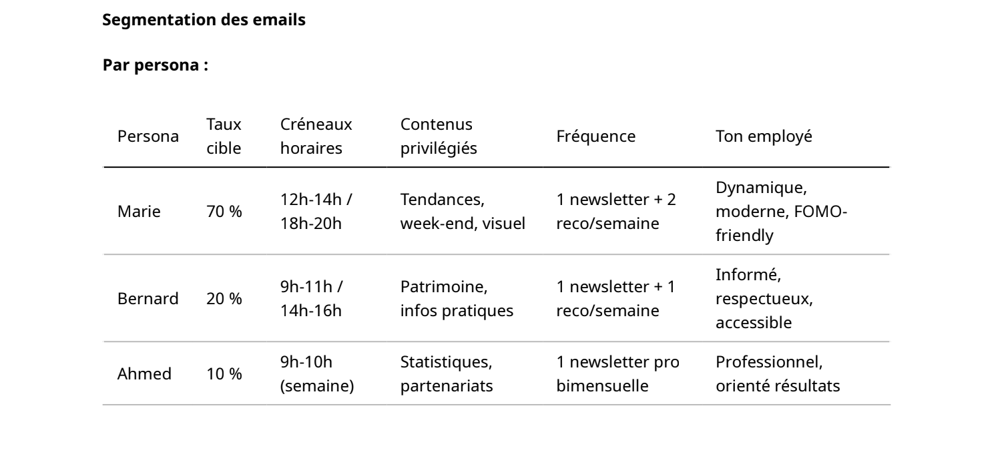

Par comportement :

* Utilisateurs actifs (> 2 connexions/semaine) : contenu avancé, accès anticipé aux nouveautés, parrainage.
* Utilisateurs occasionnels (1 à 2 connexions/mois) : focus sur les événements phares, rappels et preuves sociales.
* Utilisateurs dormants (>30 jours d'inactivité) : campagnes de réactivation, résumé des nouveautés, promotions spéciales.

Exemple de template type de newsletter Header : "CultureRadar – La culture locale à portée de main"

Hero : "Cette semaine à Paris : 3 découvertes qui vont vous surprendre"

Bloc 1 (Marie) : - EXPO URBEX au Palais de Tokyo - Rencontre entre street-art et lieux abandonnés - Paris 16e | 12 € | Recommandé à 95 % - [CTA : Je réserve]

Bloc 2 (Bernard) : - Visite gratuite de la Sainte-Chapelle - Secrets de l’art gothique rayonnant - Paris 1er | Gratuit | Places limitées - [CTA : Je m’inscris]

Bloc 3 (Communauté) : - Témoignage : "Grâce à CultureRadar, j’ai découvert 12 lieux que je n’aurais jamais trouvés seule ! – Sarah M."

Bloc 4 (Conseil) : - Astuce : activez les notifications météo pour ne plus annuler une sortie à cause de la pluie.

Footer : CultureRadar – Se désabonner – Nous contacter

**Outils & prestataires recommandés**

Mailchimp est l’outil préconisé pour cette stratégie. Il permet un lancement gratuit jusqu’à 2 000 contacts, propose une interface accessible à des équipes non techniques, une segmentation avancée et des automatisations complètes pour les séquences d’onboarding. Son système de reporting est performant et natif RGPD.

Tarifs prévisionnels : - 0–2000 contacts : Gratuit - 2000–10 000 contacts :

50 €/mois - 10 000+ contacts : 150 €/mois

Intégration avec CultureRadar : - API entre Mailchimp et la base de données utilisateurs - Synchronisation automatique des segments selon les actions - Déclencheurs personnalisés (ex : inscription, réservation) - Personnalisation fine des contenus selon les profils

**Conformité RGPD**

Collecte de données : - Opt-in explicite requis, via case à cocher distincte à l’inscription. - Pas de case pré-cochée par défaut. - Double opt-in recommandé avec email de confirmation.

Gestion des consentements : - L’utilisateur peut gérer ses préférences (newsletter, promotions...) - Possibilité de désabonnement en un clic dans chaque email. - Suppression automatique des données après 3 ans d’inactivité.

Traçabilité des consentements : - Enregistrement de chaque accord avec horodatage. - Journalisation des changements. - Rapport RGPD exportable à la demande.

**KPIs & reporting Indicateurs clés de performance :**

Acquisition :

* Taux de conversion inscription → newsletter > 25 %
* Croissance mensuelle de la base : +500 contacts
* Provenance : 60 % app, 30 % réseaux sociaux, 10 % SEO

Engagement :

* Taux d’ouverture > 35 % (moyenne secteur : 25 %)
* Taux de clic > 8 % (moyenne secteur : 5 %)
* Taux de désabonnement < 2 %

Conversion :

* Newsletter → visite app : > 15 %
* Email → réservation : > 5 %
* Email → passage Premium : > 2 %

Reporting mensuel :

* Analyse par segment (Marie, Bernard, Ahmed)
* A/B testing sur objets et contenus
* Mesure de ROI des campagnes
* Feedback qualitatif utilisateur

**Planning de déploiement**

Phase 1 (Mois 1–2) :

* Paramétrage de Mailchimp + conformité RGPD
* Création des templates de base
* Lancement de la séquence d’onboarding
* Mise en place de la newsletter hebdomadaire

Phase 2 (Mois 3–4) :

* Segmentation selon personas
* Personnalisation du contenu par profil
* Automatisation des emails événementiels
* Lancement des premiers A/B tests

Phase 3 (Mois 5–6) :

* Activation des campagnes de réengagement
* Promotion des offres premium
* Intégration comportement in-app dans les emails
* Analyse continue et optimisation des performances

Cette stratégie emailing permet à CultureRadar d’assurer un lien fort et personnalisé avec ses utilisateurs tout en restant conforme aux exigences légales du RGPD. Elle vise à maximiser la fidélité, l’engagement et la conversion, au service du développement

6. CRM et Communication Offline – CultureRadar

**CRM (Customer Relationship Management)**

**Vision stratégique** : L’objectif principal de la stratégie CRM de CultureRadar est de créer un écosystème relationnel intelligent, capable d’accompagner chaque utilisateur dans son parcours culturel, depuis sa première visite jusqu’à ce qu’il devienne un véritable ambassadeur de la plateforme.

**Objectifs business** : - Réduire le taux de churn de 15 % à 7 % en 12 mois. Augmenter le taux de conversion de freemium vers premium de 3 % à 8 %. - Doubler la fréquence d’usage mensuelle moyenne de 2 à 4 sessions par utilisateur. - Optimiser la valeur vie client (LTV) par persona : Marie (120

€), Bernard (80 €), Ahmed (1 800 €).

**Justification de la mise en place du CRM** : CultureRadar s’adresse à trois personas aux besoins très différenciés. L’expérience utilisateur s’étale sur un cycle long (entre 6 et 18 mois), avec de nombreuses interactions réparties sur plusieurs points de contact (application, e-mails, événements, partenaires).

L’intégration d’un outil CRM permet de centraliser et d’optimiser ces interactions dans un objectif d’efficacité relationnelle.

**Recommandations CRM**

**a. Choix de l’outil CRM : HubSpot**

HubSpot est l’outil recommandé en raison de sa compatibilité technique (API ouvertes), sa capacité à segmenter finement les utilisateurs selon leurs préférences culturelles et comportements, ses fonctionnalités d’automatisation marketing évoluées, et une tarification flexible (de 45 €/mois en version Starter à 1 200 €/mois en version avancée).

Architecture CRM proposée : - Utilisateurs B2C (Marie, Bernard) : données démographiques, préférences, historique d’événements, score d’engagement. - Organisateurs B2B (Ahmed) : type de structure, volume d’événements, budget de communication, performances. - Leads non convertis : suivis jusqu’à activation ou suppression.

**b. Segmentation stratégique**

Comportementale B2C : - Explorateurs actifs : 4 événements/mois, early adopters (20 %) - Culturels réguliers : 2-3 événements/mois (45 %) - Occasionnels : moins de 1 événement/mois (30 %) - Dormants : inactifs depuis plus de 3 mois (5 %) Segmentation B2B : - Partenaires premium : plus de 50 événements/mois (15 %) - Actifs réguliers : 10 à 50 événements/mois (60 %) - Testeurs : moins de 10 événements/mois (25 %)

**c. Parcours client automatisés**

Exemple de parcours Marie (B2C Premium) : - J0 : inscription → email de bienvenue + guide de démarrage - J+2 : recommandation personnalisée - J+7 : feedback + conseils - J+14 : invitation à un événement communautaire - J+30 : proposition d’abonnement premium - J+60 : carnet culturel personnalisé

Exemple de parcours Ahmed (B2B) : - J0 : inscription → audit de visibilité - J+3 : formation à la plateforme - J+15 : analyse de performance - J+30 : proposition d’upgrade - J+90 : bilan de collaboration

**d. Automatisations intelligentes**

Déclencheurs comportementaux : - Non-ouverture d’e-mail pendant 7 jours → envoi d’un SMS de réengagement (Marie). - Consultation de 3 événements sans réservation → offre de réduction sur la première sortie. - Inactivité de 30 jours → campagne de réactivation personnalisée. - Anniversaire d’inscription → offre d’un événement premium.

Personnalisation contextuelle : - Météo pluvieuse : notifications pour activités en intérieur. - Week-end

ensoleillé : recommandations d’événements en extérieur. - Problèmes de transport : suggestions

d’activités à proximité du domicile.

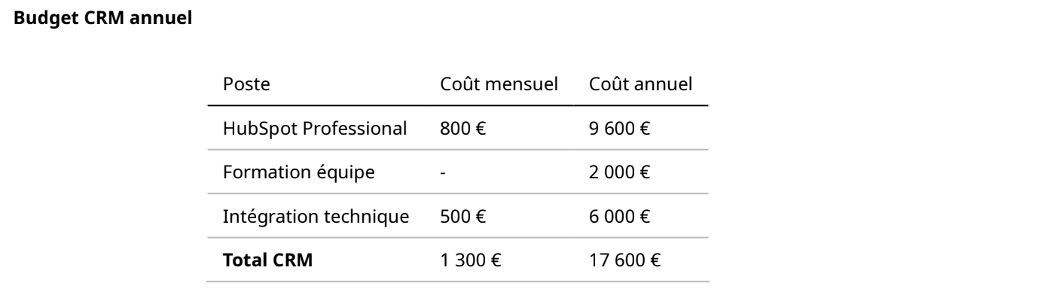

**Communication Offline**

Vision stratégique : Développer une présence physique cohérente avec les valeurs de CultureRadar :

proximité, accessibilité et ancrage local. Cela permet de toucher les publics moins connectés tout en consolidant la légitimité de la marque dans le secteur culturel.

Objectifs spécifiques : - Atteindre 25 % de reconnaissance de marque dans Paris 11e (zone test). -Acquérir 40 % des utilisateurs seniors via des canaux offline. - Signer 50 partenariats B2B avec des lieux

culturels locaux. - Renforcer la crédibilité de CultureRadar comme acteur culturel légitime.

Justification : Le persona "Bernard" représente une part importante du public cible, et son rapport au digital reste limité. De plus, les relations B2B avec les lieux culturels nécessitent une présence physique pour instaurer une relation de confiance. L’offline devient également un levier de découverte naturelle

et spontanée.

**Recommandations Offline**

**a. Relations Presse & Influence**

Stratégie RP : - Cibler des médias culturels majeurs : Télérama, Les Inrockuptibles, France Culture, Paris Première. - Positionnement éditorial : innovation, IA humanisée, démocratisation de l’accès à la culture.

Actions principales : - Rédaction d’un dossier de presse fondateur (septembre). - Tribune signée par Mme Lemoine (novembre). - Communiqués réguliers pour chaque nouveau partenariat. - Invitations presse à des événements immersifs.

Budget mensuel RP : 3 000 €

**b. Événementiel & Activation terrain**

* Lancement officiel (octobre 2024)
* Événement au Centquatre à Paris
* Parcours découverte, démonstration de l’app, cocktail
* Budget : 15 000 €
* Pop-ups mensuels
* Stands mobiles dans des lieux culturels partenaires
* Inscription assistée, distribution de goodies
* Budget : 2 000 €/mois
* Participation à des salons : Web2Day (Nantes), Salon Culture & Innovation, Forum des Associations
* Budget annuel : 8 000 €

**c. Partenariats institutionnels**

* Mairies d’arrondissements (11e, 18e, 19e, 20e)
* Offices de tourisme (Paris, Montreuil, Saint-Denis)
* Universités (Sorbonne, Paris 8 et Paris 13)

Budget annuel total : 16 500 €

**d. Marketing direct ciblé**

Stratégie terrain pour le persona "Bernard" : - Affichage de proximité : dans les commerces de quartier, bibliothèques, etc. (1 500 €/mois). - Distribution de tracts : guides papiers distribués dans les marchés, métros (800 €/trimestre). - Partenariats seniors : animations et ateliers avec les CCAS et clubs du 3e âge

(1 000 €/mois).

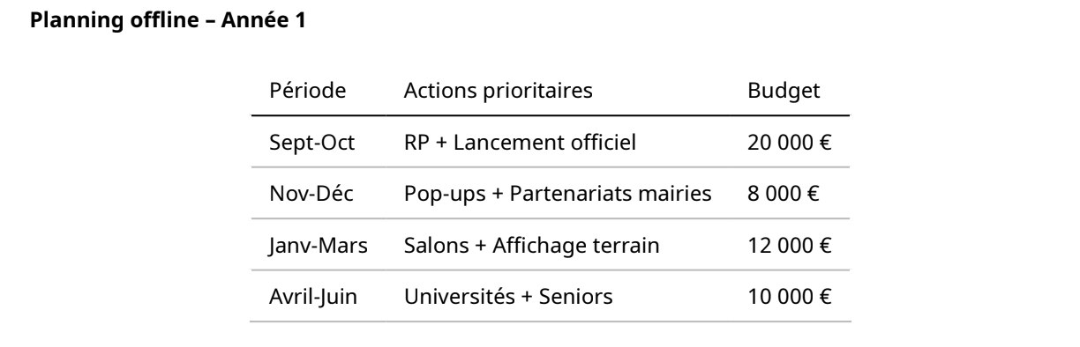





Indicateurs de performance (KPIs)

CRM : - Taux d’ouverture des emails : > 35 % - Taux de conversion lead → client : > 12 % - Score de satisfaction (NPS) : > 50 - Réduction du taux de churn : < 7 %

Offline : - Mentions presse : 60 par an - Participants à nos événements : 2 000 personnes/an - Conversion offline → online : 25 % - Notoriété locale mesurée à 25 % dans la zone test

ROI consolidé : - CRM : 3,2 € de revenus générés par euro investi - Offline : 1,8 € de revenus/euro investi -

ROI combiné : 2,4 € de revenus/euro investi

Plan de mise en œuvre

* Phase 1 (M1-M3) : mise en place CRM + lancement RP
* Phase 2 (M4-M6) : développement événementiel + partenariats
* Phase 3 (M7-M12) : optimisation des canaux + montée en échelle

Cette stratégie vise à construire une relation solide, personnalisée et durable entre CultureRadar et ses communautés, à la fois dans l’univers digital et dans la réalité du territoire culturel français.

7. DISPOSITIF DIGITAL

La mise en place d’un dispositif digital cohérent et performant est au cœur de la stratégie de lancement et de développement de CultureRadar. L’objectif est de structurer les actions par phases, tout en maîtrisant le budget global alloué

(50 000 €), pour garantir un déploiement progressif, mesurable et optimisé de la présence en ligne.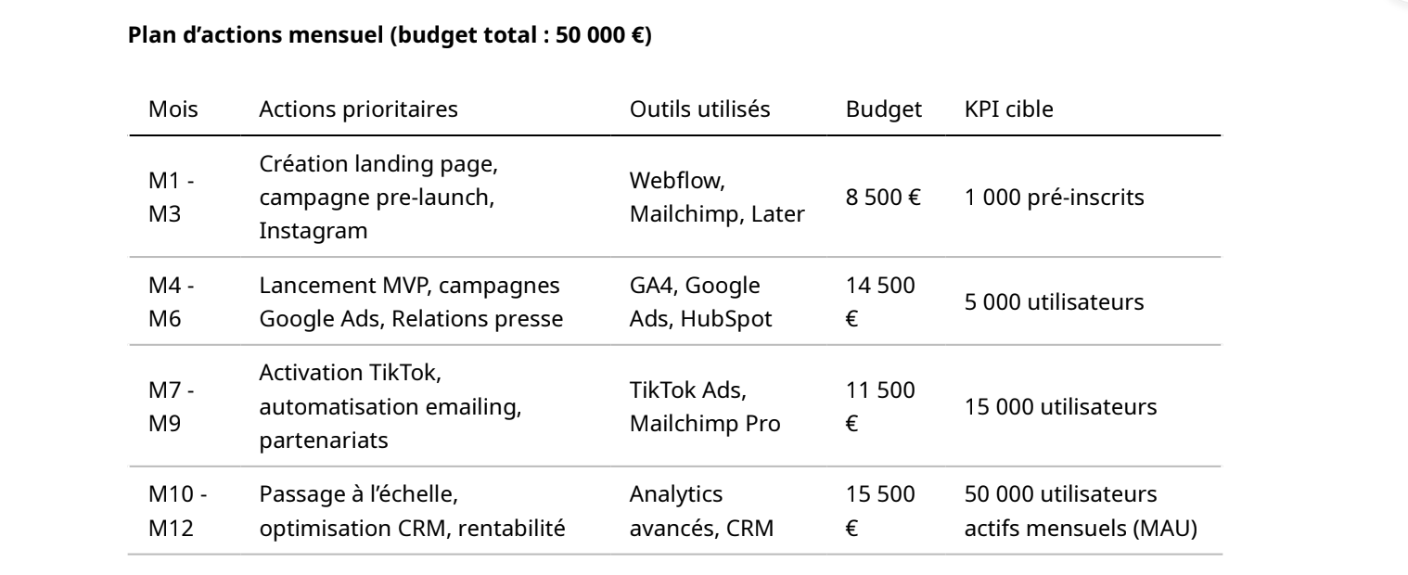

Outils essentiels par fonction

1. Analytics & mesure de performance (150 €/mois) - Google Analytics 4 : outil gratuit utilisé pour le tracking principal des utilisateurs et leur comportement. - Google Tag Manager : outil gratuit pour la gestion des balises marketing et conversion. - Mixpanel (89 €/mois) : suivi des événements complexes et

des comportements produit. - Hotjar (32 €/mois) : analyse UX avec cartes de chaleur et enregistrements. - Mailchimp Analytics (29 €/mois) : suivi des performances emailing et taux de conversion.

2. Gestion des réseaux sociaux (85 €/mois) - Later (25 €/mois) : programmation et planification des publications sur Instagram et TikTok. - Canva Pro (11 €/mois) : création de visuels attractifs pour tous les supports. - Mention (29 €/mois) : veille e-réputation et mentions de la marque. - Hootsuite (49 €/mois) : gestion multi-comptes et plateformes sociales.

3. Acquisition payante (budget variable selon phase) - Google Ads : budget moyen estimé à 2 000 €/mois pour l’acquisition ciblée. - Facebook/Instagram Ads : campagne de retargeting et notoriété (1 500€/mois). - SEMrush (299 €/mois) : audit SEO, recherche de mots-clés et suivi de positionnement. -

Retargeting : 500 €/mois pour reciblage comportemental personnalisé.

4. CRM & Email Marketing (environ 100 €/mois) - Mailchimp : tarification selon le volume de contacts(voir plus bas). - 0–2 000 contacts : 10 €/mois - 2 000–10 000 contacts : 59 €/mois - 10 000+ contacts : 299€/mois - HubSpot

CRM : 45 €/mois pour la gestion des prospects et partenaires B2B.

Infrastructure technique

Hébergement et performance (95 €/mois) - Vercel (49 €/mois) : hébergement frontend basé sur React et Next.js. - Railway (25 €/mois) : déploiement backend (Node.js + PostgreSQL). - Cloudflare (20 €/mois) : sécurisation du site via CDN, SSL, gestion DDoS. - Système de sauvegarde automatique inclus.

APIs externes intégrées

* Google Maps API : intégration de la géolocalisation pour suggestions d’événements.
* OpenWeatherMap API : prise en compte de la météo dans les recommandations.
* RATP API : synchronisation avec les horaires de transport public.
* Stripe API : gestion des paiements en ligne de manière sécurisée.

Stack technologique

* Frontend : React.js + Next.js + TypeScript, garantissant une interface moderne et performante.
* Backend : Node.js + Express + PostgreSQL, assurant robustesse et scalabilité.
* Mobile : développement en PWA (Progressive Web App) pour une expérience optimale sur
* smartphone.
* Sécurité : conformité RGPD, protocole SSL/TLS, chiffrement des données personnelles.

Ce dispositif digital modulaire et progressif assure une montée en puissance progressive de CultureRadar, tant au niveau technique que marketing. Il permet également une flexibilité dans l’adaptation aux performances constatées, tout en garantissant une expérience fluide, sécurisée et

personnalisée pour chaque utilisateur.

8. Analyse de performance

L’analyse de performance constitue un volet essentiel dans le pilotage de CultureRadar. Elle repose sur la définition d’indicateurs clés de performance (KPI) répartis selon trois catégories : produit, business et communication. Ces indicateurs permettent de suivre l’évolution du projet, de mesurer les impacts des actions engagées, et d’optimiser les efforts à court et moyen termes.

**KPI principaux par catégorie**

KPI Produit : - Objectif de 50 000 utilisateurs actifs mensuels (MAU) au bout de 12 mois. - Taux de conversion des visiteurs en inscrits : 15 %. - Nombre moyen de sessions par utilisateur par mois : 8. -Durée moyenne d’une session : supérieure à 3 minutes. - Taux de rétention à 30 jours : 40 %. - Note de satisfaction utilisateur cible : 4,2/5.

KPI Business : - Chiffre d’affaires annuel visé : 180 000 €. - Revenus récurrents mensuels (MRR) : 15 000€ en fin de première année. - Coût d’acquisition client (CAC) : inférieur à 15 €. - Valeur vie client (LTV) :supérieure à 60 €. - Ratio LTV/CAC : supérieur à 4. - Taux de conversion freemium vers premium : 5 %. -

Taux de désabonnement mensuel : inférieur à 5 %.

KPI Communication : - Notoriété assistée : atteindre 15 % auprès de la cible principale. - Trafic organique : 40 % du trafic total. - Taux d’engagement sur les réseaux sociaux (notamment Instagram) :supérieur à 3 %. - Taux d’ouverture des emails : 25 %. - Taux de clic sur la newsletter (CTR) : 5 %. -Objectif de mentions presse : 50 articles par an.

**Configuration de Google Analytics 4**

Pour obtenir des données fiables dès le lancement, quatre événements personnalisés seront configurés dans GA4 : 1. Vue page événement – pour analyser les consultations de contenus. 2. Inscription utilisateur – pour suivre les conversions principales. 3. Clic sur recommandation IA – pour mesurer

l’engagement avec l’intelligence artificielle. 4. Ajout aux favoris – pour évaluer les intentions d’intérêt ou d’achat.

Un tableau de bord personnalisé sera également mis en place avec les trois grandes catégories suivantes :

Vue d’ensemble de l’acquisition : sources de trafic, coût par acquisition, répartition géographique des utilisateurs.

Engagement utilisateur : pages les plus vues, parcours utilisateur moyen, fonctionnalités les

plus utilisées.

Conversions : tunnel d’inscription, performance des campagnes, retour sur investissement par canal.

**Tableau de bord hebdomadaire**

Le suivi régulier se fera à l’aide d’un tableau de bord organisé par indicateurs hebdomadaires, classés selon les objectifs stratégiques.

Acquisition (objectif : +500 utilisateurs/semaine) - Nouveaux utilisateurs : XXX (+X % par rapport à la

semaine précédente) - Coût d’acquisition (CAC) par canal : Google XX €, Social XX €, Direct XX € - Taux de conversion sur la landing page : XX % (objectif : 15 %)

Engagement (objectif : 8 sessions/utilisateur/mois) - Moyenne de sessions/utilisateur : XX - Durée moyenne des sessions : XX minutes (objectif > 3 min) - Événements par session : XX - Taux de rebond : XX % (objectif < 60 %)

Business (objectif : 15 000 € MRR à 12 mois) - MRR actuel : XXX € - Nouvelles souscriptions premium :XX - Taux de conversion freemium : XX % - Revenus générés via les partenaires B2B : XXX €

Social & Contenu - Portée Instagram : XXX impressions - Taux d’engagement : XX % - Contenus générés par les utilisateurs (UGC) : XX posts avec #CultureRadar - Abonnés newsletter : XXX (+ XX par semaine)

Système d’alertes automatisées : Afin de réagir rapidement en cas de variations critiques, trois niveaux d’alertes seront mis en place :

Alertes critiques (notification immédiate via Slack + email) - Indisponibilité du site > 2 minutes - Temps de réponse API > 5 secondes - CAC > 20 € - Taux de conversion < 10 %

Alertes importantes (email quotidien) - Baisse du trafic > 15 % jour sur jour - Engagement social < 2 % - Taux de délivrabilité des emails < 95 % - Apparition de mentions négatives dans les médias

Alertes opportunités (rapport hebdomadaire) - Contenu à performance exceptionnelle (> 2x moyenne d’engagement) - Nouveau mot-clé bien positionné - Mentions positives de concurrents -Partenaire potentiel identifié

**Conformité RGPD et gestion des cookies**

Outils de consentement recommandés : Axeptio (59 €/mois) pour une gestion claire des cookies et des préférences utilisateurs.

Catégorisation des cookies : - Cookies essentiels (sans consentement requis) : authentification, favoris temporaires, sécurité. - Cookies analytiques (avec consentement) : Google Analytics, Mixpanel, Hotjar. - Cookies marketing (opt-in obligatoire) : Facebook Pixel, Google Ads, campagnes de retargeting.

Les mentions légales incluront une politique de confidentialité détaillée, les Conditions Générales

d’Utilisation, ainsi qu’un système de droit à l’oubli via l’API utilisateur. Tous les consentements seront tracés (horodatage, modifications, suppressions).

**Outils de mesure par domaine**

Web analytics : - Google Analytics 4 (gratuit) - Google Search Console Mixpanel (89 €/mois)

Analyse des réseaux sociaux : - Instagram Insights, TikTok Analytics (natifs) - Hootsuite Analytics (49 €/ mois)

**Analyse emailing & CRM :** - Mailchimp Reports - HubSpot Analytics - Tracking UTM dans Google Analytics

**Plan d’implémentation**

Phase 1 – Semaine 1 à 2 : - Mise en place de Google Analytics 4 et Google Tag Manager - Configuration Axeptio et conformité RGPD - Ouverture des comptes sociaux prioritaires - Paramétrage de Mailchimp avec premiers scénarios automatisés

Phase 2 – Semaine 3 à 4 : - Intégration Mixpanel - Configuration Hotjar (heatmaps, recordings) - Ajout du pixel Facebook + événements personnalisés - Lancement première campagne Google Ads - Création d’un dashboard personnalisé avec Looker Studio

Phase 3 – Mois 2 et suivants : - Lancement des tests A/B sur la landing page - Segmentation avancée des utilisateurs - Automatisation des emails selon comportement - Reporting automatisé mensuel - Mise en place d’une veille concurrentielle continue

**Recommandations tactiques et points de vigilance**

Priorités absolues pour le mois 1 : 1. Google Analytics 4 opérationnel avant tout lancement de campagne 2. Conformité RGPD assurée avant toute collecte de données 3. Publication régulière sur Instagram avec un calendrier de contenu structuré 4. Landing page optimisée pour la conversion avec un test A/B

Facteurs clés de succès : - Mesure de la performance dès le jour 1 - Capacité à itérer rapidement grâce à des tests réguliers - Répartition du budget : 70 % sur les leviers performants, 30 % pour l’expérimentation - Suivi du ROI en priorité pour ajuster les investissements

Points de vigilance à surveiller : - Dépendance aux APIs externes : prévoir des systèmes de secours - Optimisation mobile indispensable : 60 % du trafic attendu sur mobile - Saisonnalité des usages culturels : ajustement budgétaire hiver/été - Suivi mensuel de la position concurrentielle

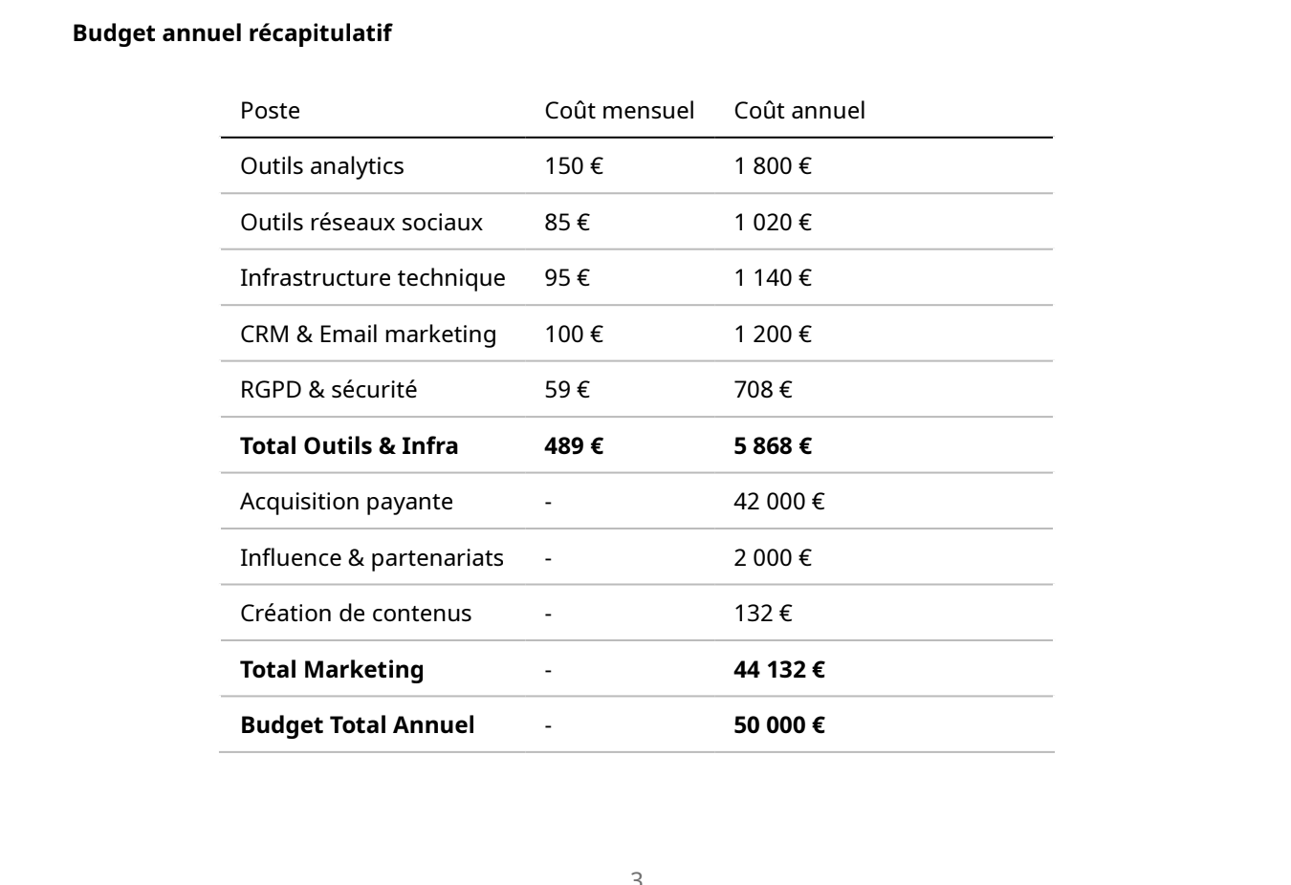

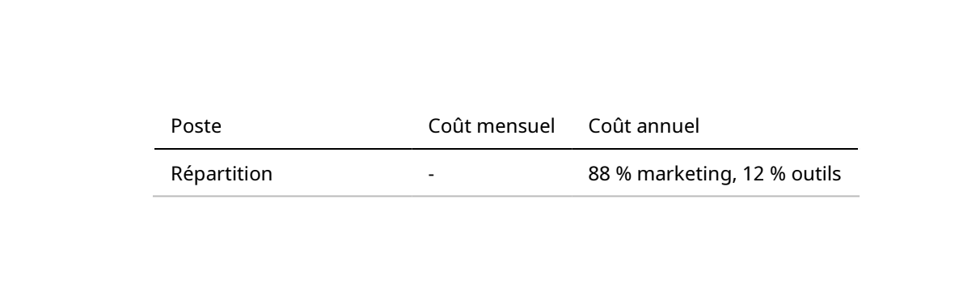

1. Identité visuelle et charte graphique
2. Cahier des charges fonctionnel
3. Cahier des clauses techniques détaillées